Под эгидой Министерства финансов Российской Федерации

и Администрации Краснодарского края

Бизнес - форум

Черноморский банк торговли и развития:

содействие экономическому росту и региональному сотрудничеству

2 июля 2018 г., отель Radisson Роза Хутор (Сочи)

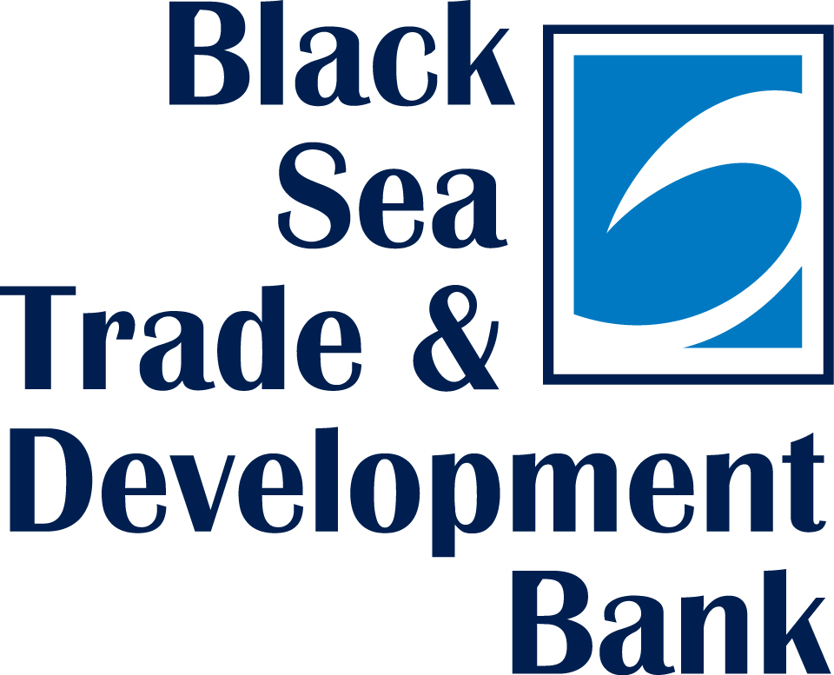
09:00-10:00 | Регистрация и кофе
10:00-10:30 | Вступительное слово  - Сергей Сторчак, Заместитель министра финансов, Управляющий Черноморского банка торговли и развития (ЧБТР) от Российской Федерации  - Ихсан Деликанли, Президент Черноморского банка торговли и развития
10:30-12:00 | Что мы предлагаем российскому бизнесу?  презентация финансовых продуктов и деловой практики ЧБТР  Модератор: Ярослав Лисоволик, Главный экономист и член Правления,  Евразийский банк развития  Евгений Станиславов, Директор ЧБТР от России:  - Роль ЧБТР в содействии реализации экономической политики России  Игорь Лешуков, Вице-президент ЧБТР:  - Стратегия ЧБТР в России  - Продукты и услуги для российских клиентов  - Критерии и практика финансирования  Мирче Кожокару, Начальник Отдела экологии ЧБТР:  - Социальная и экологическая ответственность  Отзывы и комментарии топ-менеджеров российских компаний и банков-партнеров об опыте практического сотрудничества с ЧБТР  Ответы на вопросы
12:00-12:30 | Церемония подписания кредитного соглашения ЧБТР (tbc)
12:30-13:30 | Рабочий прием-коктейль от имени ЧБТР
13:30 -18:00 | Двусторонние рабочие встречи ЧБТР с участниками Форума

Рабочие языки форума: русский и английский с синхронным переводом

